Título del Artículo

Autores
Afiliación
Dirección de correo electrónico

Resumen: El artículo puede escribirse en español o en inglés. En esta plantilla se presentan las directrices básicas para la preparación de un trabajo técnico para el CNIES XVIII. Este documento, en sí, es un ejemplo del diseño deseado (incluido este resumen) y puede utilizarse como plantilla. El documento contiene información sobre el formato de autoedición, los tamaños y los tipos de letra. Se proporcionan las reglas de estilo y se explica cómo manejar ecuaciones, unidades, figuras, tablas, abreviaturas y acrónimos. Algunas secciones están dedicadas a la preparación de los agradecimientos y las referencias. El resumen está limitado a 150 palabras y no puede contener ecuaciones, figuras, tablas ni referencias. Se debe expresar lo que se hizo, cómo se hizo, los resultados principales y su importancia.
Palabras Clave — Hasta 5 palabras clave (en orden alfabético), que ayuden a identificar los tópicos principales del artículo, separadas por comas.
Abstract— The paper can be written in English or Spanish. This document presents basic guidelines for preparing a technical work for the XIII CNIES. This document is itself an example of the desired layout (inclusive of this abstract) and can be used as a template. The document contains information regarding desktop publishing format, type sizes, and typefaces. Style rules are provided to explain how to handle equations, units, figures, tables, abbreviations, and acronyms. Sections are also devoted to the preparation of acknowledgments and references. The abstract is limited to 150 words and may not include equations, figures, tables, or references. It should concisely state what was done, how it was done, the principal results, and their significance.
Keywords --The author shall provide up to 5 keywords (in alphabetical order) to help identify the major topics of the paper.

Introducción

TABLA I
Muestra de Tamaños y Estilos en Fuente Times Roman Utilizados para Dar Formato al Artículo
Posición del texto | Tipo tamaño | Apariencia
Título | 24 pts
Nombre de los autores | 11 pts
Afiliación de los autores, texto en tablas y figuras, referencias, título de figuras. | 8 pts
Resumen, Abstract, palabras clave, keywords | 9 pts | Negrita
Texto del cuerpo principal, ecuaciones | 10 pts
Títulos de Sección | 10 pts | Minúsculas
Subtítulos | 10 pts | itálica
Títulos de Tablas | 8 pts | Minúsculas

Uno de los métodos más utilizados para la obtención de polvos metálicos es la atomización. Esta técnica es muy favorable al tratar con polvos prealeados, principalmente por el control que se ejerce sobre el tamaño, la forma, la composición química y el tamaño de grano de estos. Estas características primordiales maximizan la obtención de una microestructura fina [1].
En este apartado, la aleación mecánica (AM) sobresale por su eficacia. Además, es el proceso mecánico más moderno para la obtención de polvos, ya que posibilita propiedades y composiciones como la microestructura, distribución granulométrica fina y controlada, difícilmente generadas por otros medios [4]. Esta técnica de AM también es efectiva en la síntesis de materiales, por lo que, dependiendo de la intención práctica, se puede denominar molienda reactiva (MR) o aleación mecánica reactiva (AMR).
Existen diversos tipos de molinos, siendo los de bolas de alta energía los que más sobresalen. Estos cuentan con una cámara que se encuentra estática, pero en arreglo horizontal. Posee un eje y propelas (impulsores) distribuidas por toda su longitud (Figura 1). La alta eficiencia durante el proceso de molienda se debe a la disminución de las zonas muertas de trabajo en un 90%. Esto se traduce en colisiones constantes entre los elementos moledores, el material, los impulsores y la cámara del molino. Como los distintos tipos de molinos, este permite funcionar en atmósfera controlada, proporcionando un ambiente inerte durante el proceso. La producción en la obtención de polvos puede superar los 500 kg/día [5].
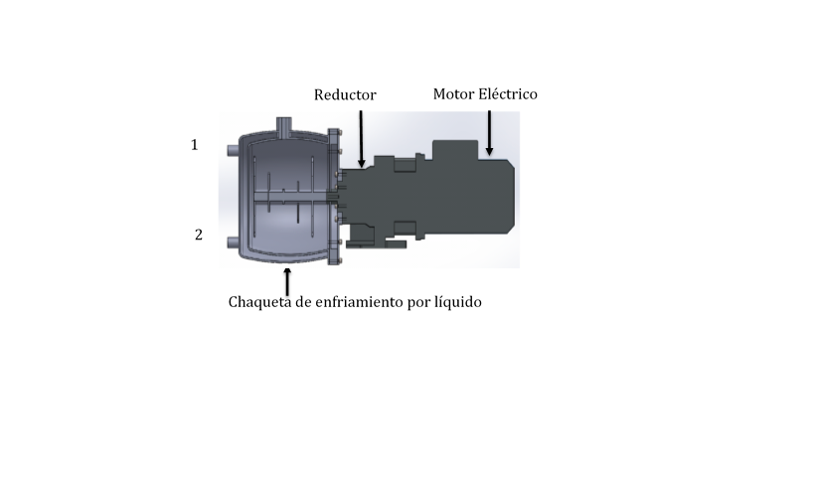
Cámara de enfriamiento
Reductor
Salida del fluido refrigerante
Entrada del fluido refrigerante

Figura 1.- Molino de alta energía [6]
Debido a que cada material a pulverizar presenta una respuesta específica durante el proceso de molienda y absorbe de manera particular la energía de los elementos moledores, este establecerá si la caracterización de fractura o de soldadura en frío describe el proceso formador de polvo metálico. En consecuencia, la muestra puede catalogarse de acuerdo con el comportamiento característico que presente [7 a 10]:
Dúctil. Esta característica permite grandes deformaciones mecánicas en frío antes de la rotura. Este comportamiento permite la formación de partículas homogéneas del material a partir de una estructura laminar, a medida que aumenta el tiempo del proceso. Generalmente se presenta al mezclar materiales metálicos con el objetivo de obtener polvos intermetálicos.
Frágil. - Contrario al comportamiento dúctil, predomina este tipo de fractura, en la que las superficies generadas son planas, con ángulos rectos respecto a la carga del elemento moledor y baja deformación plástica. Todo este fenómeno genera la formación de capas ultrafinas que, pueden ser aprovechables en las aleaciones.
Ambas. - Todos los materiales son susceptibles a cualquiera de los comportamientos anteriores en función de la temperatura de transición de frágil a dúctil y viceversa. En este proceso se realiza una rápida dispersión, seguida de una difusión, en la que el elemento frágil ingresa al material dúctil. Durante la AM la difusión se favorece por el calentamiento progresivo de la molienda, dejando la homogeneidad del polvo en función de la dispersión y la solubilidad del material frágil. De este modo, es posible obtener aleaciones totales o parciales como productos finales.
De esta manera, queda clara la importancia de mantener una temperatura baja en la molienda para lograr, durante el mayor lapso de tiempo posible, un comportamiento que contribuya a la pulverización del material. En este sentido, el análisis de la extracción de calor permite conocer el comportamiento del material a procesar, al evitar que la temperatura incremente en demasía. Además, de demostrar que la cámara de enfriamiento cumple con lo esperado.

Metodología/Desarrollo

Recipiente (Heading 2)
Ya se ha mencionado la importancia de mantener una temperatura de molienda baja para evitar que el material a procesar tienda a un comportamiento dúctil, lo cual es perjudicial para la obtención de polvos metálicos. Debido a que este, produce aglomeraciones y dificulta la pulverización.
La Figura 2 forma parte de uno de los componentes del sistema de molienda de alta energía mediante el proceso de AM durante su manufactura. En ella se concentran el material a procesar, los elementos moledores, el eje y los impulsores.
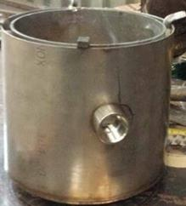
Fig. 2.- Recipiente de molienda con cámara de enfriamiento.
El contenedor posee una capacidad volumétrica de 6 litros y está elaborado en acero inoxidable 304. Esto contribuye a reducir la contaminación y las reacciones adversas por la molienda. Además, posee la capacidad de operar en condiciones especiales de ambiente, es decir, con control de atmósfera, presión y temperatura.
Para corroborar que el sistema de molienda de alta energía trabaja adecuadamente, extrayendo el calor generado durante dicho proceso y manteniendo una temperatura baja y estable en el interior de la cámara de molienda. Se emplea la Ecuación 1, que permite determinar la cantidad de calor generado durante el ciclo de trabajo [11].
$\text{Q} \text{=} \text{m}{\text{C}}_{\text{p}}\left(\text{Tf-Ti}\right)\text{ (J)}$ Q = mC _p (Tf-Ti ) (J) 
donde
$\text{Q} \text{=} \text{m}{\text{C}}_{\text{p}}\left(\text{Tf-Ti}\right)\text{ (J)}$ m = ρV (kg) 2

Siendo Q la cantidad de calor del proceso en J, Cp el calor específico en J/(kg·°C), ρ la densidad en kg/m³ y V el volumen en m³. Para obtener Q, se sabe que la temperatura interna de la cámara de molienda es de 22 °C y que, tras 30 minutos de molienda, la temperatura alcanzada es de 70 °C. La Figura 3, esquematiza el recipiente de molienda y contribuye a entender de una manera clara la concepción del diseño de la cámara de enfriamiento del molino.

Resultados y Discusión
Es posible plantear el arreglo del sistema para observar el recorrido que realiza el descenso de temperatura partiendo de la Figura 3, como se muestra a continuación:

B3
B2
B1

Fig. 6.- Recorrido de la temperatura
La Figura 6 ejemplifica el descenso de la temperatura inicial Ti hasta alcanzar la temperatura externa Te y cómo atraviesa los distintos materiales mediante la conducción y la convección. La siguiente Tabla presenta el material correspondiente a cada bloque (B1, B2 y B3), así como la temperatura inicial Ti y temperatura final Tf de cada uno.
TABLA 1 Descenso de temperaturas
Títulos | Títulos de columnas
 | Subtítulo | Subtítulo | Subtítulo
copy | datos

Conclusiones
Durante la elaboración de este trabajo ha quedado establecida la importancia de mantener una temperatura baja y estable durante el proceso de molienda por aleación mecánica, ya que los motivos primordiales han sido expuestos. La realización del análisis analítico de la extracción de calor demuestra que la cámara de enfriamiento cuenta con la capacidad de desplazar el calor del interior de la cámara de molienda hacia el exterior de molino de bolas de alta energía adecuadamente evitado un incremento abrupto de la temperatura interna durante la operación del molino. Para observar paso a paso cómo se desarrolla este fenómeno de disminución de temperatura, se hace uso de los mecanismos de transferencia de calor denominados conducción y convección. A través de ellos es posible hallar los valores en cada parte del sistema que se está estudiando. No obstante, es importante aclarar que, debido a las dimensiones del molino de bolas, las pérdidas se consideran menores y pueden descartarse. Así se puede observar en cada punto del molino cómo se presenta el decremento de temperatura iniciando con 70 °C y llegando a 47.37 °C. Demostrando la utilidad de la cámara de enfriamiento.

Agradecimientos (Heading 5)
Los autores agradecen …….. por el apoyo brindado

Referencias
- G. Eason, B. Noble, and I. N. Sneddon, “On certain integrals of Lipschitz-Hankel type involving products of Bessel functions,” Phil. Trans. Roy. Soc. London, vol. A247, pp. 529–551, April 1955. (references)
- J. Clerk Maxwell, A Treatise on Electricity and Magnetism, 3rd ed., vol. 2. Oxford: Clarendon, 1892, pp.68–73.
- I. S. Jacobs and C. P. Bean, “Fine particles, thin films and exchange anisotropy,” in Magnetism, vol. III, G. T. Rado and H. Suhl, Eds. New York: Academic, 1963, pp. 271–350.
- K. Elissa, “Title of paper if known,” unpublished.
- R. Nicole, “Title of paper with only first word capitalized,” J. Name Stand. Abbrev., in press.
- Y. Yorozu, M. Hirano, K. Oka, and Y. Tagawa, “Electron spectroscopy studies on magneto-optical media and plastic substrate interface,” IEEE Transl. J. Magn. Japan, vol. 2, pp. 740–741, August 1987 [Digests 9th Annual Conf. Magnetics Japan, p. 301, 1982].
- M. Young, The Technical Writer’s Handbook. Mill Valley, CA: University Science, 1989.

